UNIVERSIDADE DE SÃO PAULO

ESCOLA DE ENGENHARIA DE SÃO CARLOS

DEPARTAMENTO DE ENGENHARIA DE PRODUÇÃO

SEP0587 – Princípios de Economia

Prof. Dr. José Eduardo Holler Branco

Igor Cordeiro Santa Bárbara 9807336

**Exercício 1.3 – Teoria do Consumidor**

Considerando que um determinado consumidor possui uma renda de $600,00 para gastar em dois tipos de produtos, vestuário ($V$) e alimentos ($A$), que a função utilidade proporcionada pelo consumo dos bens seja e que as curvas de indiferença do consumo desses produtos são aquelas apresentadas na **Figura 1**, pede-se:

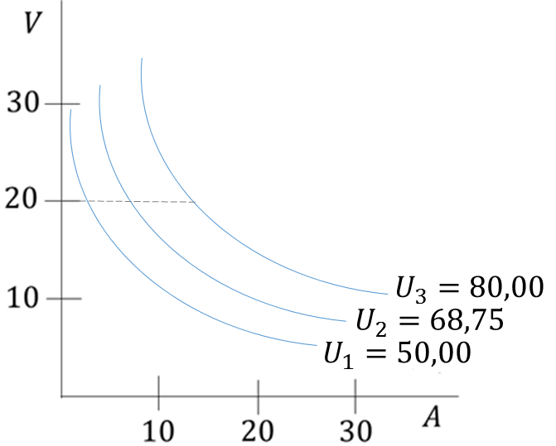

**Figura 1 – Curvas de indiferença do consumo entre vestuário e alimento**

1. Dado que os preços dos produtos são $p_{V}=20$ e $p_{A}=30$, trace no gráfico a linha que representa a restrição orçamentária.
2. Qual a utilidade máxima esse consumidor conseguirá alcançar considerando a restrição orçamentária? Demonstre no gráfico.
3. Qual a Taxa Marginal de Substituição observada nessa cesta de consumo?
4. Calcule a utilidade marginal de $V$ e a utilidade marginal de $A$ dessa cesta de produtos, e encontre a relação $\frac{{UM}_{A}}{{UM}_{V}}$.
5. Verifique se a relação que maximiza a utilidade do consumidor e representa sua escolha é observada $TMS=\frac{{UM}_{A}}{{UM}_{V}}=\frac{p_{A}}{p_{V}}$.
6. Faça um gráfico em três dimensões representando a função utilidade.
7. Resolva pelo método do Lagrange o problema de Maximização da Utilidade dada a restrição orçamentária.
8. Considerando que o gráfico exibido na **Figura 2** traduz a mudança da escolha do consumidor do ponto **A** para o ponto **B** decorrente de uma redução no preço de alimentos, demonstre graficamente qual é o efeito substituição e o efeito renda dessa migração.

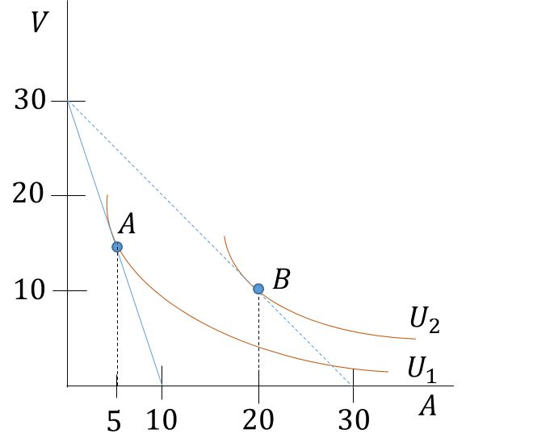

**Figura 2 – Mudança na escolha do consumidor decorrente de uma redução de $p_{A}$**

**1)**



$$600=A*30+V*20$$

$$V=30-1.5A$$

**2)** A utilidade máxima está na intersecção da restrição orçamentária e U=68.75 do gráfico anterior

$-600+A*30+V*20=100-3.{(A-\frac{55}{6})}^{2}-2.{(V-\frac{45}{2})}^{2}$

$Então A≈9.94 e V≈$ 17.5

**3)**

$$TMS= -\frac{ΔV}{ΔA}$$

$$Então dada a restrição orçãmentária, TMS é dada pela variação do produto V em relação ao A$$

$$Então TMS≈-1.5$$

**4-5)**

$$UM_{A}=\frac{∂U}{∂A}=90-4V$$

$$UM_{V}=\frac{∂U}{∂V}=55-6A$$

$$\frac{UM_{A}}{UM_{V}}=\frac{90-4V}{55-6A}$$

$$\frac{UM_{A}}{UM_{V}}=-\frac{ΔV}{ΔA}, logo, -\frac{ΔV}{ΔA}= \frac{90-4V}{55-6A}= -1.5$$

*Por definição, $\frac{UM_{A}}{UM_{V}}=\frac{P_{A}}{P_{V}}$*

**6)**

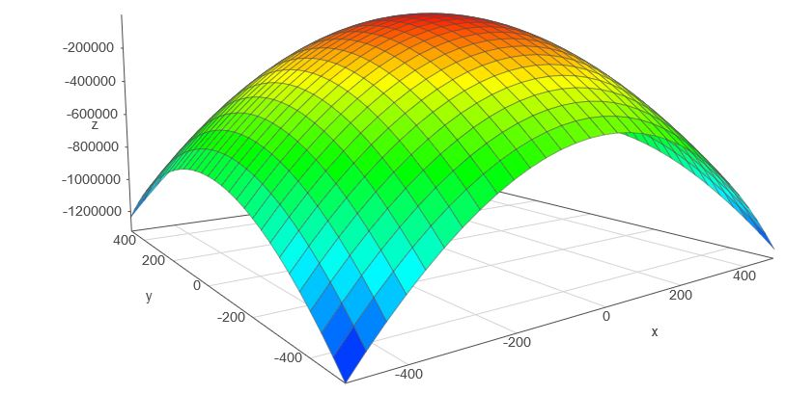

**7)**

$$\max\left\{100-{3\left(A-\frac{55}{6}\right)}^{2}-2{\left(V-\frac{45}{2}\right)}^{2}\right\}= 100, \left(A,V\right)=\left(\frac{55}{6},\frac{45}{2}\right)$$

$$Com a restrição orçamentária,$$

$$\max\left\{-600+A*30+V*20=100-3.{\left(A-\frac{55}{6}\right)}^{2}-2.{\left(V-\frac{45}{2}\right)}^{2} \right\}=100, \left(A,V\right)=(\frac{25}{6},\frac{35}{2})$$

**8)**